Wir fahren am Samstag, 19.09.26 zum Wallfahrtsort Altötting!
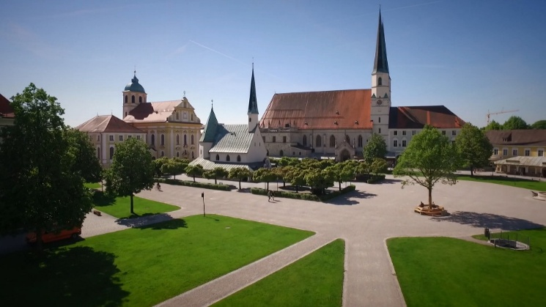 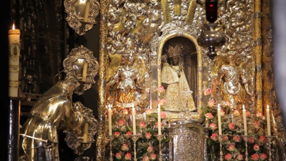 (Bildquelle Touristinfo Altötting)
Abfahrt in Poppenberg, Bergstr, Marienkapelle am Kapellenplatz um 10.00 Uhr
mit einem Reisebus von Martin Pfeffer, Schöllnach
Zustiege in Schöllnach und Iggensbach auf der Strecke möglich
Ablauf: Nach Ankunft in Altötting gemeinsames Mittagessen und dann Zeit zur freien Verfügung

Was Ihr so alles tun könnt:
Einkehr zum gemeinsamen Mittagessen im Gockerlwirt (Gasthaus mit Biergarten und Café) Nähe Kapellenplatz wird empfohlen
Besuch der Schwarzen Madonna in der Gnadenkapelle
Besuch des berühmten „Tod von Eding“ in der Stiftspfarrkirche
Teilnahme am Gottesdienst im Kloster St. Magdalena, Beginn 15.00 Uhr
Segnung von Andachtsgegenständen: samstags Kloster St. Magdalena stündlich 8-19 Uhr
Besuch der Altöttinger Museen (Jerusalempanorama/Schatzkammer mit Wallfahrtsmuseum/Dioramenschau//Bruder Konrad Museum/Weihrauchmuseum Kilwing/Stadtgalerie)



Busfahrpreis: 20,00 € pro Person (Kinder bis 14 Jahre frei)
Essen und Getränke sind selbst zu zahlen.

Bitte verbindliche Anmeldungen bis spätestens 12.09.26!
Viel Spaß!

Anmeldungen
per E-Mail: Dorfverein-Poppenberg-Strzoda@t-online.de

telefonisch:
Ramona Duschl: Mobiltelefon 0151 53125492
Renate Strzoda (bitte erst abends ab 18.00 Uhr): Festnetz 09903 1348

Bezahlung bei Anmeldung!

Bei zu geringer Beteiligung behalten wir uns eine Absage des Ausfluges vor.

